Miércoles
09
de junio

1° de Secundaria
Geografía

Las actividades secundarias en México

Aprendizaje esperado: Analiza la relevancia económica de la minería, la producción de energía y la industria en el mundo.

Énfasis: Reconocer la distribución de las actividades secundarias en México, así como la relevancia económica de cada una de ellas.
´

¿Qué vamos a aprender?

En esta sesión se hablará sobre las actividades secundarias en México.

Como recordarás, los sectores económicos se dividen en tres: primario, secundario y terciario. En esta ocasión se hará énfasis en el sector secundario, que como viste en la primaria incluye a las actividades encargadas de los procesos de transformación de la materia prima para obtener un producto.

El propósito de esta sesión es reconocer la distribución de las actividades secundarias en México, así como la relevancia económica de cada una de ellas.

Durante la sesión tendrás la oportunidad de compartir información y de desarrollar algunas actividades de análisis del tema, para que sigas aprendiendo; por ello, es necesario que tengas a la mano sus útiles escolares para esta sesión:

- Libreta de notas
- Libro de texto de la asignatura
- Y bolígrafo

Te recomiendo anotar la fecha, el título de la sesión y realizar en tu libreta de trabajo las anotaciones que consideres pertinentes, así como las dudas que surjan en el desarrollo de esta sesión. Éstas, las puedes resolver al revisar tu libro de texto o con el apoyo de tus maestras y maestros.

¿Qué hacemos?

Alguna vez te has preguntado ¿Cómo es el proceso de elaboración de los productos que se usan de manera regular?, por ejemplo: el celular.

Pero eso no sólo ocurre con el celular, sino con la mayoría de los productos que se utilizan de manera cotidiana.

Este proceso de elaboración de los productos se lleva a cabo en las actividades económicas del sector secundario, que es el encargado de transformar la materia prima en un producto.

El sector secundario se encarga de la transformación de la materia prima, pero ¿cuáles son las actividades que se llevan a cabo en ese sector?

Esa es una muy buena pregunta, pues bien, las actividades que se llevan a cabo en este sector son 3:

- La minería
- La producción de energía y
- La industria

Estas actividades se encargan de transformar las materias primas en productos.

Se pondrá énfasis en lo que pasa en México con estas actividades; pues como recordarás el tema de esta sesión es “Las actividades secundarias en México”.

La minería es una actividad económica que se encarga de la localización y de la extracción de yacimientos con recursos minerales y energéticos útiles para otras actividades económicas.

La actividad minera se clasifica como primaria por su relación directa con la naturaleza y los recursos naturales que se extraen de la corteza terrestre. Sin embargo, por los procesos de transformación que requieren esos recursos también puede considerarse como una actividad secundaria; por ejemplo, las rocas que se extraen deben ser trituradas y fundidas para extraer los minerales.

La minería pertenece a dos sectores económicos; al sector primario y al sector secundario.

Los minerales se consideran no renovables, porque para que se formaran tuvieron que pasar miles o millones de años. Además, su distribución es desigual en el mundo, pues depende de los procesos geológicos de la Tierra.

Por ejemplo, el hierro se forma en regiones donde existen rocas ígneas o de origen volcánico; el yeso y la sal se distribuyen en yacimientos de rocas sedimentarias; y otros como la plata y los diamantes se forman en rocas metamórficas, aquellas que fueron sometidas a altas temperaturas y presión.

¿Qué pasa en México con respecto a la minería?

En México la minería es importante, pues desde el siglo XVI favoreció el surgimiento de asentamientos humanos que se convirtieron en ciudades de tradición minera. Tal es el caso de Taxco, donde es muy famoso por su producción de plata.

México se ha caracterizado por la producción de plata, cobre y zinc, que se obtienen de entidades del centro-norte como Chihuahua, Durango, San Luis Potosí y Zacatecas; así como de minerales no metálicos: sales, sulfuros, yeso, talco, arena, mármol, arcilla y grava, entre otros.

Los principales centros mineros se distribuyen en las entidades atravesadas por sierras porque los fenómenos geológicos ocurridos en estas áreas favorecieron una abundante formación de minerales metálicos y no metálicos.

Ahora la segunda actividad: la producción de energía. Esta es utilizada para iluminar los hogares, escuelas, oficinas, vialidades, y demás instalaciones humanas; así como para el funcionamiento de máquinas industriales y el desplazamiento de aviones, barcos, automóviles, motocicletas, entre otros.

Las fuentes de energía que se aprovechan para el crecimiento económico de las naciones y para el mejoramiento de la vida de millones de personas provienen, en parte, de aquellas conocidas como no renovables; destacan el carbón, el gas natural y el petróleo.

De estos 3 hidrocarburos, ¿Cuál de ellos es el más importante?

Los tres hidrocarburos son importantes, pero en la actualidad el petróleo destaca más, no solamente porque de él se obtienen combustibles fundamentales como gasolina, diésel, turbosina y gas licuado del petróleo (LP), sino porque es la base para la industria que elabora, plásticos, pinturas, solventes, asfalto y gran cantidad de derivados que se utilizan en la confección de ropa, calzado, insecticidas, entre muchos productos más.

En el estado de Coahuila se localiza la región carbonífera más relevante por su volumen de producción; igualmente hay concentración de este recurso en Chihuahua, Sonora y Oaxaca.

En cuanto al petróleo, primero recuerda que éste se emplea en la elaboración de productos y el funcionamiento de diversos productos como los vehículos, pues sin diésel o gasolina no te podrías trasladar a ningún lado en los autos o motos. Respecto a su distribución, se tiene que la mayor concentración de petróleo está en la región del golfo de México, destacando los estados de Tamaulipas, Veracruz, Tabasco y Campeche.

La extracción de petróleo en México hasta el año 2016 estaba a cargo de la empresa PEMEX, pero en la actualidad esta empresa concedió la exploración y producción de petróleo a empresas extranjeras. Aun así, PEMEX es el octavo productor de petróleo en el mundo y ocupa el décimo tercer lugar entre las compañías petroleras más importantes.

Además, es el principal proveedor de petróleo de Estados Unidos de América. Y ocupa el lugar décimo segundo en producción a nivel mundial.

En cuanto al gas natural, este hidrocarburo se asocia a la localización del petróleo. Las entidades donde se concentra la producción de gas natural son Tamaulipas, Tabasco, Veracruz y Nuevo León y ocupa el puesto cuadragésimo segundo en producción.

La extracción de minerales y producción de energía son prioritarias para el desarrollo de algunas actividades esenciales, tu ¿Sabías que tienen repercusiones en el medioambiente?

Informaron que la minería ocasiona problemas ambientales, ya que a veces la explotación de los minerales se realiza a cielo abierto, sin necesidad de excavar túneles, cuando los minerales se encuentran a escasa profundidad. Esto genera la contaminación del agua, el suelo y el aire por desechos asociados a la limpieza, separación y depuración de los minerales; por otra parte, también altera de manera significativa el paisaje del lugar, al deteriorar el suelo y talar árboles para extraer los minerales.

Y es por esta razón que en algunos países se están implementando acciones de reciclaje de agua que se utiliza para la limpieza de los minerales en las minas; regular las emisiones de polvo a la atmósfera, sobre todo, en minas a cielo abierto; controlar el desecho de reactivos y ácidos al agua requeridos para la limpieza y depuración de minerales.

También se considera disminuir la deforestación y controlar las emisiones de dióxido de carbono a la atmósfera en las minas y en las industrias asociadas a la minería, como la metalúrgica.

¿Sabías qué? Para evitar la contaminación de aire, agua y aire, se están usando fuentes de energía renovables o limpias, pues debido a sus escasas emisiones de dióxido de carbono a la atmósfera, se basan en la utilización del viento, de las olas y de las mareas de las aguas oceánicas y de los ríos, de la luz del sol y de minerales radiactivos como el uranio.

Todas estas fuentes de energía se aprovechan para la producción de electricidad. También se produce por medio de la biomasa, es decir de la utilización de residuos orgánicos vegetales y animales que, además de electricidad, genera también gas y vapor para la maquinaria industrial, y combustible como el biodiesel para el funcionamiento de los automotores.

La mayoría de los productos y mercancías que se adquieren en tiendas, centros comerciales o mercados, como alimentos, aparatos electrónicos, ropa y calzado, entre muchos otros, han sido elaborados mediante un proceso industrial, en el cual los productos del sector primario y el petróleo se transforman en bienes de consumo.

Recuerda que la industria se clasifica en 2:

La industria pesada y
La industria ligera

Dentro de la industria pesada, existe la industria básica; que se encarga de transformar grandes cantidades de recursos minerales en productos hierro, placas de alambre, detergentes y materiales para la construcción.

Del mismo modo en la industria pesada se encuentra la industria de bienes y equipo que se encarga de elaborar aparatos electrónicos, maquinaria pesada y produce estructuras para las grandes construcciones.

¿Qué es lo que se fabrica en la industria ligera?

La industria ligera procesa recursos naturales o utiliza componentes para elaborar productos terminados para el consumo directo de la población, como ropa, rollos de tela, electrodomésticos, juguetes, zapatos, automóviles y alimentos.

Entonces se podría decir que la industria pesada se encarga de elaborar los materiales para la construcción, así como de los medios de transporte y comunicación; mientras que la ligera de los bienes que consumimos de manera cotidiana

Ahora para que una industria se pueda ubicar en algún punto influyen varios factores:

- Terrenos sin elevaciones, ni depresiones pronunciadas, y libres de inundaciones
- Cercanía a los recursos naturales y materias primas
- Infraestructura de transporte y comunicaciones que facilite la llegada de materias primas y el traslado de los productos elaborados al mercado
- Cercanía de otras industrias que proveen determinados insumos
- Cercanía del mercado consumidor
- Cercanía de los puertos. Si una industria usa insumos importados que llegan desde otras regiones por vía marítima o exportan sus productos al exterior, prefiere instalarse cerca de un puerto
- Políticos o administrativos. Mediante leyes, reglamentaciones o decretos, los países favorecen la creación de zonas industriales

Son datos muy importantes, pues las industrias deben de tener bien definida su ubicación para que sea exitosa.

Y en México, ¿Qué es lo que ocurre con respecto a la industria?

Actualmente en México se distinguen seis ciudades en las que se concentra la mayor cantidad de parques industriales, es decir superficies delimitadas y diseñadas especialmente para la instalación de plantas industriales, estas ciudades son:

- Ciudad de México
- Monterrey
- Guadalajara
- Las ciudades fronterizas de Tijuana
- Mexicali y
- Ciudad Juárez

En México las industrias se ubicaban cerca de las grandes ciudades debido a la cercanía de mano de obra, vías de comunicación y consumidores.

A finales del siglo XX la industria se distribuyó en ciudades medias que empezaron a crecer en importancia económica. Hoy en día, han crecido en importancia industrial las ciudades fronterizas manufactureras.

México destaca en la industria ligera, como se puede observar en el mapa, los estados que se encuentran en color morado obscuro, son los estados que tienen una producción manufacturera alta como Coahuila, Nuevo León, Querétaro, Puebla, Estado de México y Ciudad de México; porque son áreas donde se concentra la población que significa mano de obra y mercado de consumo; la infraestructura y el acceso a las materias primas.

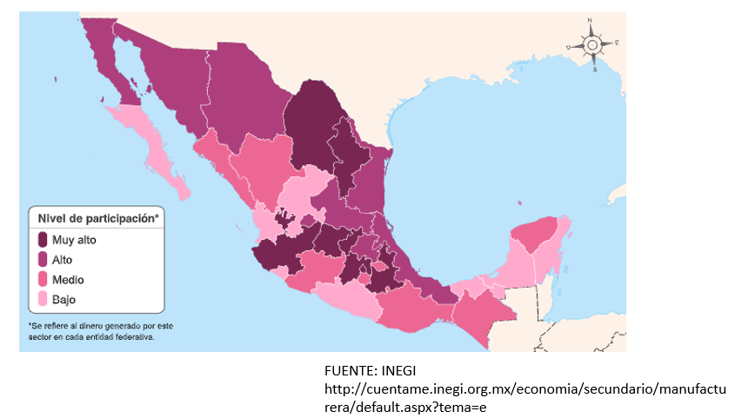

Por otra parte, los estados con menor producción manufacturera se encuentran en color rosa pastel tales como el estado de Guerrero, Tabasco, Campeche, Nayarit.

Porque estas entidades se enfocan a otros sectores, por ejemplo Tabasco y Campeche que como viste antes destacan por la extracción petrolera pues su territorio es rico en este recurso.

Regresando al tema de la industria ligera, la manufactura en México proviene de grandes empresas extranjeras que instalan sus plantas en la frontera norte y obtienen beneficios de la cercanía a Estados Unidos de América que es un mercado de consumo de gran importancia y de la mano de obra barata que ofrece la población mexicana.

Entre los principales productos que se manufacturan están los alimenticios, bebidas, maquinaria y equipo, ropa, zapatos, muebles, equipo médico, etc. Además, destacan las armadoras de automóviles, fábricas de juguetes, empacadoras de alimentos y embotelladoras de refrescos y otras bebidas.

Sin duda alguna México es un gran productor de diversos artículos que se utilizan de manera cotidiana.

A continuación, se presentarán unas imágenes con diversos productos que se utilizan de manera cotidiana, en otra ficha vienen el nombre de algunas industrias, tendrás que relacionar el producto con el tipo de industria al que pertenece.

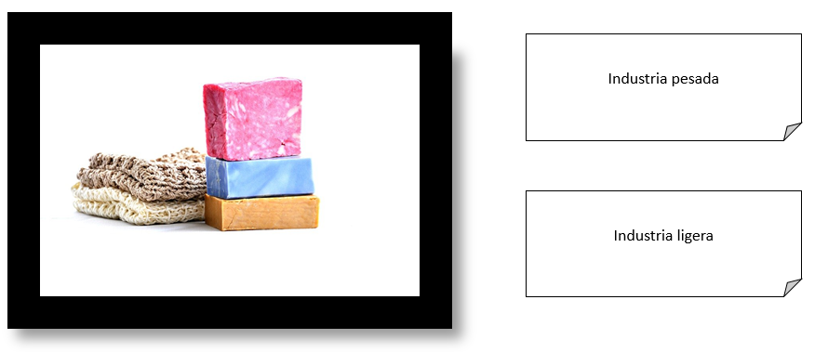

Se trata de un jabón para lavar la ropa.

La industria encargada de elaborar este tipo de productos es la industria pesada, particularmente la industria química.

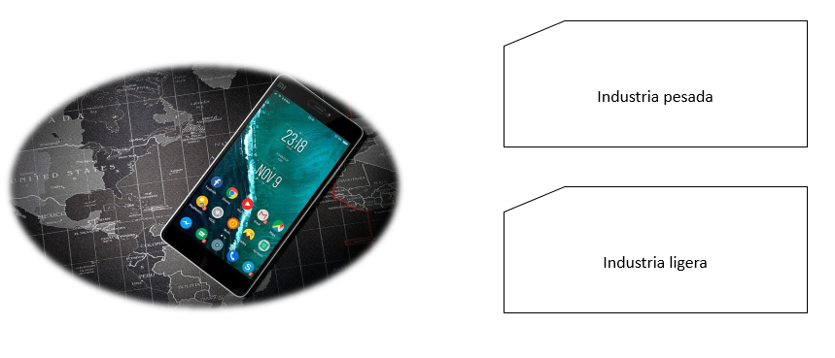

Es un teléfono inteligente y pertenece a la industria pesada dentro de la que se incluye la de bienes y equipos, como los aparatos electrónicos entre ellos los teléfonos inteligentes.

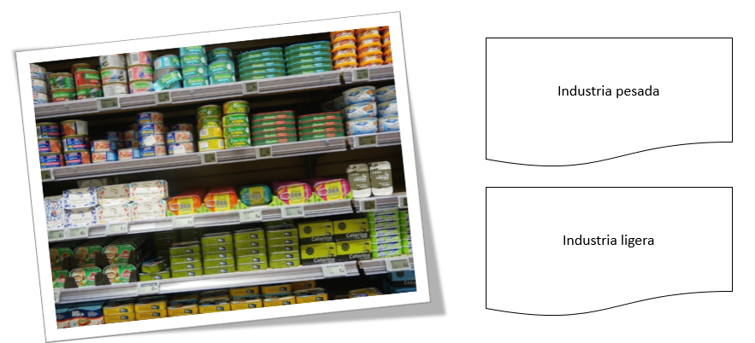

En esta imagen se observan diversos alimentos, listos para ser consumidos.

Sin duda alguna la respuesta correcta es la industria ligera pues dentro de ella están las industrias encargadas de producir alimentos listos para consumirse.

El Reto de Hoy

A continuación, se muestra un cuadro con 3 columnas, en la primera coloca 5 artículos que consumes a diario, en la siguiente columna tendrás que colocar las materias primas con las que está elaborado y en la última columna colocarás el nombre de la industria que lo produce.

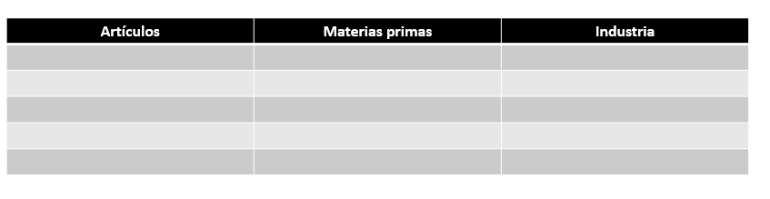

Por ejemplo, puedes colocar el teléfono inteligente, las materias primas con el que está elaborado son petróleo, para las partes plásticas, cristales o vidrio para las pantallas; níquel, zinc y cobre para la batería y paladio y cadmio para los cables; y la industria a la que pertenece es la electrónica.

Una vez que concluyas tu tabla platica con tus familiares la importancia que tienen las actividades secundarias como las industrias en la vida diaria.

Como viste a lo largo de la sesión las actividades económicas secundarias en México, tienen un papel importante en la vida cotidiana y en la economía del país al contar con los recursos naturales para llevarlas a cabo. No obstante, el desarrollo del sector compromete la estabilidad del medioambiente en tanto que para su funcionamiento se desarrollan prácticas que lo contaminan y deterioran.

De ahí la relevancia de impulsar las energías limpias y el consumo responsable.

¡Buen trabajo!

Gracias por tu esfuerzo.

Para saber más:
Lecturas
https://libros.conaliteg.gob.mx/secundaria.html

